信号同步单元返修报告

名称：信号同步单元 |  | 型号：DT-200-SDU-LV2D7
返修单位：北京铁科英迈技术有限公司 |  | 序列号:SS362203002
维修单位：北京凯斯隆机电技术开发有限公司 |  | 返修日期：2022.10.31
故障描述：
信号同步单元无输出信号。
故障确认：
信号同步单元无输出信号。
解决方案：
更换板卡，后进行测试，各个接口波形显示正常。
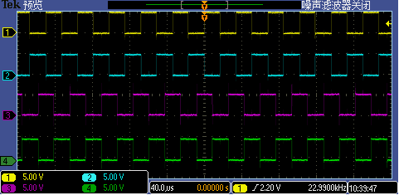

是否解决：
解决
检测人：01 | 日期：
交货负责人：  日期： | 收货负责人：  日期：

